VIÊM CƠ TIM

# Lâm sàng

## Triệu chứng nhiễm siêu vi, nhiễm trùng, nhiễm độc

## Suy tim cấp

### Triệu chứng toàn thân

Rối loạn huyết động: Mạch nhanh, huyết áp tụt

Giảm tưới máu mô: Tái, CRT >2s

### Triệu chứng tim mạch

Nhịp tim nhanh, Gallop T3, tiếng tim mờ, âm thổi

Sung huyết phổi: Ran ẩm, OAP

Sung huyết ngoại biên: Gan to, TM cổ nổi

## Rối loạn nhịp

### Nhịp nhanh

### Nhịp chậm

# Cận lâm sàng

### Viêm

Troponin I, CK – MB

AST, ALT

XN nguyên nhân: Huyết thanh chẩn đoán siêu vi

### Suy tim

ECG:

Điện thế thấp: R V1+V2+V3 <15mm

ST – T thay đổi

PR dài, QT dài

X quang ngực: Bóng tim to (cấp tính có thể chưa to)

Siêu âm tim: Giảm EF, dãn buồng tim, dầy cơ tim, huyết khối trong thất T

### Rối loạn nhịp 🡪 95% tử vong

ECG

Nhịp nhanh: Ngoại tâm thu, nhịp nhanh trên thất, thất

Block: Block xoang nhĩ, block nhĩ thất, block nhánh

🡪 Động học men tim

|  |  |  |  |
| --- | --- | --- | --- |
| Men tim | Myoglobin | Troponin I | CK-MB |
| Bắt đầu tăng | Sớm (1-3h) | 3-12h (2-6h) | 3-12h (3-8h) |
| Đỉnh cao | 1-4h (6h) | 24-48h | 24h |
| Về bình thường | 18-24h | 5-14 ngày (5-10ngày) | 48-72h |

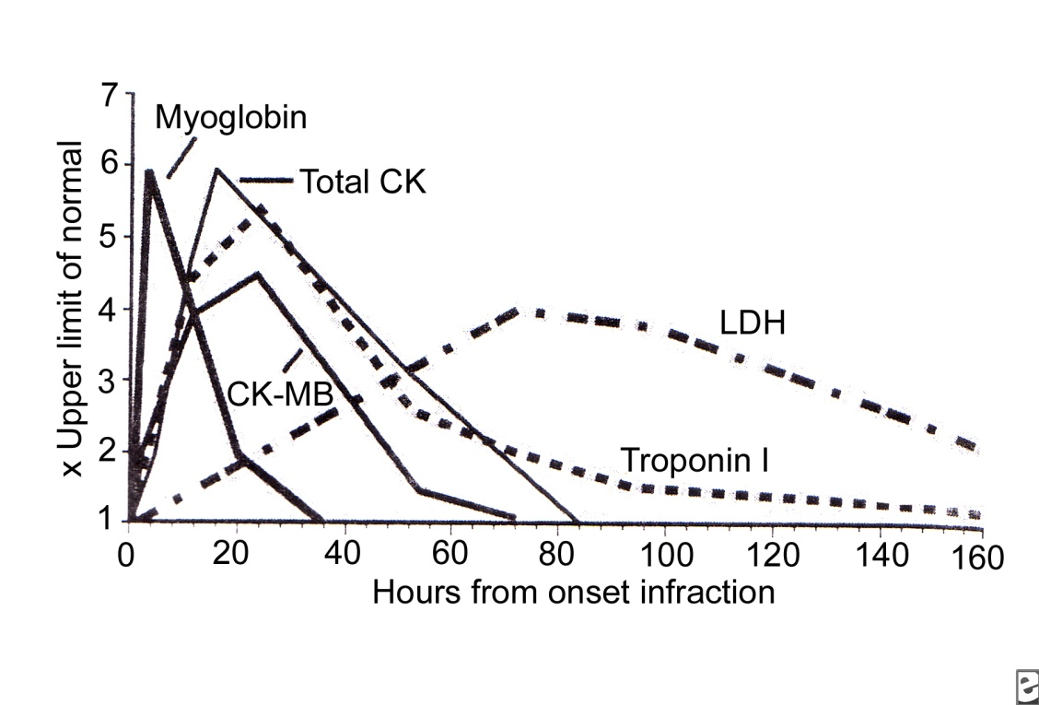

# Nguyên nhân

## Nhiễm trùng

### Siêu vi: Adenovirus, Enterovirus, cúm, thuỷ đậu, quai bị, Rubella, CMV, EBV, HSV

### Vi trùng:

### KST

### Nấm

## Miễn dịch: Thấp tim, lupus, Kawasaki, viêm khớp dạng thấp

## Thuốc, độc tố: Độc tố bạch hầu

## KRNN

# Điều trị

## Điều trị sốc tim, suy tim

## Điều trị rối loạn nhịp

## IVIG 🡪 Không có bằng chứng

# Tiên lượng: 75% tử vong (95% tử vong nếu có RLN)

SỐC TIM

# Sinh lý bệnh

## Tiền tải 🡪 thay đổi

## Sức co bóp cơ tim 🡪 giảm

## Hậu tải 🡪 tăng

## Bù trừ

Tăng Cathecholamine

🡪 tăng nhịp tim 🡪 tăng tiêu thụ O2

🡪 co mạch 🡪 tăng gánh tâm thu thất T

Tăng hoạt hệ RAA 🡪 giữ muối nước

# Nguyên nhân 🡪 Từ ngoài vào trong

## Mạch vành: Kawasaki

## Màng ngoài tim: Tamponade, viêm màng ngoài tim co thắt

## Cơ tim

Nguyên phát: Bệnh cơ tim dãn nở, bệnh cơ tim hạn chế

Thứ phát:

T (Trauma): Chấn thương, phẫu thuật

I (Inflamation, infection)

Viêm cơ tim

Miễn dịch

T (Tumor)

O (Others): Thuốc, độc chất

## Van tim: Hở chủ, hở 2 lá cấp

## Rối loạn nhịp

# Điều trị

## Tư thế đầu cao 30o

## Thở oxy: NCPAP khi có OAP

## Đảm bảo tuần hoàn

### Tiền tải 🡪 Dịch + chuẩn bị NCPAP, NKQ + theo dõi dấu quá tải

Dấu mất nước, YTNC mất nước 🡪 Dịch 5 – 10 ml/kg trong 10 – 20 phút

Không dấu mất nước 🡪 test dịch + chuẩn bị NCPAP

5 – 10 ml/kg/15 phút

Đánh giá đáp ứng

🡪 Mục đích: HA>70 + 2n (>90 mmHg) hoặc CVP >10 cmH2O

### Sức co bóp cơ tim 🡪 Vận mạch

<60 + 2n (<70 mmHg) 🡪 Dopamin liều cao hoặc Adrenaline hoặc Nor - Adre

<70 + 2n (<90 mmHg) 🡪 Dobutamin, Milrinone + Dopamine liều thận

### Giảm hậu tải (do tăng tiết catecholamine) 🡪 Dãn mạch (Nitroglycerin,…)

🡪 Dãn mạch chỉ cho khi HATTh >90 + 2n mmHg

|  |  |  |  |  |  |
| --- | --- | --- | --- | --- | --- |
| DRUGS | CLASS | INOTROPE | CHRONOTROPE | LISITROPE | SVR |
| Dopamine | Inotrope  Vasoconstrictor | ++ | + (high dose) | − | 🡑 (high dose) |
| Dobutamine  *β1 > β2 > α* | Inotrope | ++ | + (high dose) | − | 🡓 (high dose) |
| Epinephrine  *β1 = β2 > α* | Inotrope  Vasoconstrictor | ++ | + | − | 🡑 (high dose) |
| Norepinephrine  *β1 > α > β2* | Vasoconstrictor | + | + | − | 🡑🡑 |
| Milrinone  *(PD3 inhibitor)* | Inodilators | + | − | + | 🡓 |
| Nitroglycerin  Nitroprusside | Vasodilators | − | − | − | 🡓  🡓 venous tone |
| 8. Vasopressin | Vasoconstrictor | − | − | − | 🡑 |

**🡪 Huyết động ổn định 🡪 Duy trì liều vận mạch ít nhất 24h 🡪 Giảm liều, ngưng**

## Điều trị nguyên nhân

## Điều trị biến chứng

OAP 🡪 Điều trị sốc + Lợi tiểu + Không dùng dãn mạch (morphin, Nitroglycerin)

Nước, điện giải, kiềm toan

DIC, XHTH

VIÊM MÀNG NGOÀI TIM

# Chẩn đoán VMNT

## Triệu chứng nhiễm trùng, nhiễm siêu vi

## Triệu chứng viêm màng tim

Đau ngực trong VMNT

Mơ hồ, nhức nhối, dao đâm

Lan lên cổ và vai

Giảm khi cúi người ra trước

Tăng khi nằm ngửa hoặc hít thở sâu

Tiếng cọ màng tim

Nghe vùng tim

2 thì: Hít vào, thở ra, tâm thu, tâm trương

Không thay đổi theo tư thế

## Tràn dịch nhiều

### Tại tim: Tiếng tim mờ

### Ngoài tim

Chẹn tim T 🡪 Mạch nghịch, HA thấp

Chẹn tim P 🡪 TM cảnh nổi, gan to, phù

### 🡪 Temponade: Chú ý 3 chứng Beck

Tiếng tim mờ

HA thấp

TM cảnh nổi

🡪 Mạch nghịch

HATTh giảm >10 mmHg khi hít vào

Đo HA

Mức HA/ Tiếng K1 (thường thở ra) 🡪 A

Mức HA cao nhất/ Tiếng tim đều (chấp nhận HA hít vào) 🡪 B

Chênh lệch A – B>10 mmHg 🡪 Mạch nghịch

🡪 TM cổ nổi: TM cảnh trong, bên (P) (gần nhĩ (P), TM chủ trên không van)

Khám: Tư thế 45o

Nhìn 🡪 Phân biệt TM cảnh trong và ĐM cảnh trong?

TM cảnh trong nổi: >4cm so với góc Louis

🡪 Dấu Kussmaul: TMC nổi trong thì hít vào

🡪 Phản hồi bụng – TC cổ: Ấn bụng + giữ trong 10s

## Cận lâm sàng

### Điện tâm đồ

Điện thế thấp (RV1 + RV2 + RV3 <15 mm)

ST chênh lên 🡪 ST đẳng điện, sóng T âm sau 2-4 tuần

### X quang ngực

Bóng tim to toàn bộ như bầu rượu

Tuần hoàn phổi giảm nếu có temponade

Temponade vẫn có thể xảy ra khi bóng tim không to khi dịch tạo lập nhanh

### Siêu âm tim

Khoảng trống echo > 20mm là nhiều

Dấu chẹn tim:

Nhĩ phải xẹp vào cuối thì tâm trương

Đè sụp thành bên thất phải nhất là buồng tống

# Chẩn đoán tác nhân 🡪 TITO

## Trauma: Chấn thương, sau PT mở màng ngoài tim

## Infection

### Siêu vi

### Vi trùng thường

Staphylococcus aureus

Streptococcus pneumoniae

Hemophilus influenzas

Neisseria meningitidis

Streptococci

### Lao

## Inflammation

Thấp tim

Bệnh tự miễn

$ sau mổ màng ngoài tim

Thường 2 tuần sau mổ tim

LS viêm màng ngoài tim

CLS phản ứng viêm tăng

## Tumor: K di căn, xạ trị, thuốc

## Khác: $ urê huyết cao

# Điều trị

## Chọc hút dịch màng tim 🡪 Dịch màng tim nhiều + dấu chẹn tim

## Dẫn lưu, phẫu thuật 🡪 Dày dính MP

## Thuốc

### Kháng sinh 4-6 tuần (viêm mủ màng ngoài tim)

### Kháng lao (viêm màng ngoài tim do lao)

### Aspirin (thấp tim, HC sau mở màng tim)

### Corticoides (thấp tim, bệnh miễn dịch, HC sau mở màng tim)

### Digitalis : chống chỉ định vì chậm nhịp tim 🡪 mất cơ chế bù trừ khi suy tim

## Điều trị viêm màng ngoài tim co thắt

### Cơ chế: Màng ngoài tim xơ, sẹo, có thể calci hoá

### Lâm sàng: Triệu chứng giống viêm màng ngoài tim

### Điều trị

Nội 🡪 Điều trị suy tim (thường suy tim P)

Phẫu thuật 🡪 Khi ĐT nội không hiệu quả

VIÊM NỘI TÂM MẠC NHIỄM TRÙNG

# Bệnh sinh

Tổn thương nội mạc ở hạ lưu dòng xoáy

PDA, shunt chủ-phổi 🡪 sùi ở trong ĐMP

Hở van 2 lá 🡪 sùi ở mặt nhĩ của lá van 2 lá

Hở van ĐMC

🡪 Sùi ở mặt thất của van ĐMC

🡪 Sùi ở dây chằng van 2 lá

Hẹp van ĐMC

🡪 Sùi ở mặt trên van ĐMC

🡪 Sùi ở trong lòng ĐMC

TC bám 🡪 fibrin 🡪 huyết khối vô trùng 🡪 Du khuẩn huyết bám: huyết khối nhiễm trùng

# Tác nhân + cơ địa đặc biệt

|  |  |  |
| --- | --- | --- |
| Tác nhân | Cơ địa | Tần suất |
| S.viridans | Thủ thuật răng miệng, sâu răng, nha chu, catheter, vật-van nhân tạo | 90%  🡪 50 – 60% |
| Enterococci | Phẫu thuật tiết niệu sinh dục, tiêu hoá |
| Staphylococci | Hậu phẫu, nghiện chích, catheter, vật-van nhân tạo |
| Coagulase-negative Staphylococci | Sơ sinh, catheter, vật-van nhân tạo |  |
| HACEK  Haemophilus  Actinobacillus  Cardiobacterium  Eikenella  Kingella | Sơ sinh, SGMD | 17 – 30% |
| Nấm | Sơ sinh bệnh, KS, steroid dài ngày, PT tim hở |  |

# Chẩn đoán

## Tiêu chuẩn chính

### Cấy máu (+) kiểu IE

* 2 lần cấy ra VK điển hình gây IE (S.viridans, S.bovis, HACEK, S.aureus, enterococci mắc trong cộng đồng) mà không tìm ra ổ tiên phát HOẶC
* Ít nhất 2 mẫu cấy (+) cách nhau > 12 giờ, với loại VK điển hình gây IE; HOẶC
* Cả 3 hoặc 4 mẫu cấy (+) trong đó mẫu đầu và cuối cách nhau ≥ 1 giờ
* 1 mẫu cấy (+) với Coxiella burnetti hoặc anti-phase 1 IgG antibody > 1:800

🡪 Cấy máu (+) khoảng 90% (nếu dùng KS trước đó 50 – 60%)

🡪 V máu cấy ≥ 1-3 ml (nhũ nhi, trẻ nhỏ), 5-7 ml (trẻ lớn) + cấy hiếu khí

### Bằng chứng liên quan tới nội tâm mạc

* Khối cản âm di động trong tim, ở trên van tim hoặc những cấu trúc nâng đỡ nằm trên đường đi của dòng phụt ngược, hoặc trên mảnh ghép
* Những ổ áp-xe
* Van nhân tạo bong một phần, vừa mới xuất hiện
* Hở van mới

**🡪 Không thấy sùi trong tim cũng không loại được IE**

Sùi nhỏ

Sùi bong gây thuyên tắc

Không sùi nhưng áp xe vòng van

## Tiêu chuẩn phụ

Có bệnh tật tim, có tiêm chích

Sốt > 38oC

Hiện tượng mạch máu : thuyên tắc mạch, nhồi máu phổi nhiễm trùng, phình vi mạch, XH nội sọ, XH kết mạc, sang thương Janeway

Hiện tượng MD : viêm cầu thận, nốt Osler, chấm Roth và RF (+)

Bằng chứng vi sinh: cấy máu (+) nhưng không đủ điều kiện của tiêu chuẩn chính hoặc huyết thanh chẩn đoán tác nhân gây IE (+)

## Chẩn đoán

### Chắc chắn

Tiêu chuẩn bệnh học

Xác định được tác nhân gây bệnh bằng cấy hoặc xét nghiệm mô học khối sùi gây thuyên tắc hoặc ổ áp-xe trong cơ tim hoặc

Xét nghiệm mô học sùi hoặc ổ áp-xe trong tim thấy đang có viêm nội tâm mạc

Tiêu chuẩn lâm sàng

2 tiêu chuẩn chính hoặc

1 tiêu chuẩn chính + 3 tiêu chuẩn phụ hoặc

5 tiêu chuẩn phụ

### Có thể

1 tiêu chuẩn chính + 1 tiêu chuẩn phụ

3 tiêu chuẩn phụ

### Loại trừ IE

Tìm thấy 1 chẩn đóan giải thích được bệnh cảnh LS hoặc

Các triệu chứng biến mất sau khi điều trị kháng sinh < 4 ngày hoặc

Không có bằng chứng bệnh học của IE khi phẫu thuật hoặc autopsy với điều trị kháng sinh < 4 ngày hoặc

Không đủ tiêu chuẩn chẩn đoán “có thể có IE”

# Điều trị

## Điều trị ngay

### Chỉ định: Siêu âm tim nguy cơ cao hoặc chỉ định phẫu thuật

Sùi lớn > 10 mm

Hở van nặng

Ổ áp-xe

Túi phình giả

Thủng hoặc bong van

Suy tim mất bù

### KS theo kinh nghiệm 🡪 KS tĩnh mạch điều trị S.aureus + Aminoglycoside

### Điều trị

## Điều trị khi có kết quả cấy máu + KSĐ

### IE do Streptococci 🡪 KS 4 tuần, gentamycin 2 tuần

### IE do Staphylococci 🡪 KS 6 tuần, gentamycin 3-5 ngày

### IE do Enterococci 🡪 KS 4-6 tuần, kể cả gentamycin

### IE do HACEK 🡪 KS 4 tuần kể cả gentamycin

### IE di VK gram âm khác (E.coli, Pseudomonas aeroginosa, Serratia marcescens)

🡪 cho piperacillin hoặc ceftazidime + gentamycin  6 tuần

### IE do nấm 🡪 Amphotericin B

### Cấy máu âm tính 🡪 KS theo LS nghi ngờ

# Phòng ngừa

## Chỉ định phòng ngừa: Phụ thuộc tật tim + thủ thuật

## KS phòng ngừa: Liều, cách dùng